新 书 推 荐

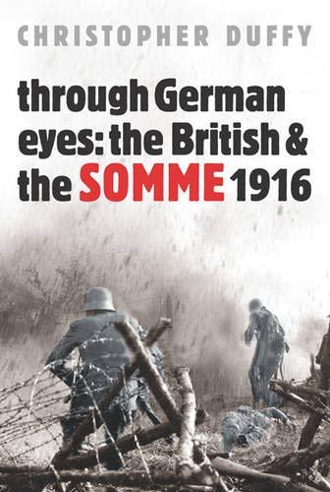
中文书名：《德军视角下的索姆河战役》
英文书名：THROUGH GERMAN EYES: The British and the Somme 1916
作 者：Christopher Duffy
出 版 社：Weidenfeld & Nicolson Ltd
代理公司：PFD Estate/ANA/Conor
页 数：383页
出版时间：2006年
代理地区：中国大陆、台湾
审读资料：电子稿
类 型：历史

内容简介：

索姆河战役造成了深远的影响，时至今日仍能感受到其余波。英国军事历史学家艾伦·克拉克（Alan Clark）尖锐地指出“驴子牵着狮子”的：忠勇的士兵（狮子）被无能和冷漠的将军（驴）牵上战场送死。而从德国人的角度来看，这场战斗是一场灾难，他们自己也付出了骇人听闻的高昂代价与严重减员。克里斯托弗·达菲(Christopher Duffy)指出，德国非常尊敬英国军队，德国索姆河战役前后的详实报道也提供了珍贵而迷人的史料，让我们一窥基奇纳将军所招募的这一只英国志愿军。

直到今日,德国对这支英国军队的看法才得以公开。事实上，他们留下了多份报告，其文字与考证充分体现了德国人的匠人精神，细致且严谨，而又一直深藏在晦涩的档案中，直到克里斯托弗·达菲重新发现了它们。翻阅这些报告，我们眼前浮现出上个世纪的画面，而一切都与热播剧《黑化器》(Blackadder)相去甚远：德国越来越尊重英国军队的纪律与战斗力。事实上，每一位被俘的英国士兵都坚信英国最终会赢得一战，德国情报小组也不得不奏报上级，他们的帝国注定走向失败。

作者简介：

克里斯托弗·达菲(Christopher Duffy)曾于牛津贝利奥尔学院修读历史，1961年入职桑赫斯特皇家军事学院。他的著作涉及十八世纪军事、拿破仑战争、防御工事、第二次世界大战装甲战和现代战略地理学。

他曾任桑德赫斯特皇家军事学院战争研究系高级讲师，现为德蒙特福特大学战争与社会研究所历史战争研究教授。

媒体评价：

“微妙而睿智，令人耳目一新......是对西线文献的珍贵补充。”
——帕特里克·毕晓普(Patrick Bishop)

感谢您的阅读！
请将反馈信息发至：版权负责人
Email：Rights@nurnberg.com.cn
安德鲁·纳伯格联合国际有限公司北京代表处
北京市海淀区中关村大街甲59号中国人民大学文化大厦1705室, 邮编：100872
电话：010-82504106, 传真：010-82504200
公司网址：http://www.nurnberg.com.cn
书目下载：http://www.nurnberg.com.cn/booklist_zh/list.aspx
书讯浏览：http://www.nurnberg.com.cn/book/book.aspx
视频推荐：http://www.nurnberg.com.cn/video/video.aspx
豆瓣小站：http://site.douban.com/110577/
新浪微博：安德鲁纳伯格公司的微博_微博 (weibo.com)
微信订阅号：ANABJ2002

